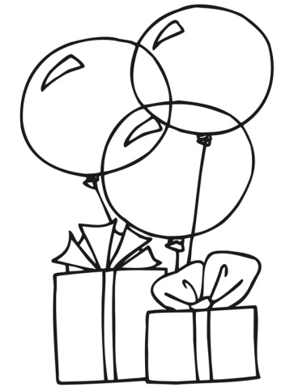
Srijeda 15.4.2020.
HRVATSKI JEZIK
POKRATE - obrada
Danas ćeš naučiti što su to kratice i pokrate.
Otvori udžbenik na 179.strani, pročitaj tekst i riješi 1. i 2.zadatak.
Nakon toga, dobro prouči 180. i 190.stranu. Pročitaj pravila nekoliko puta.
Sada prepiši plan ploče, a zatim riješi 9. i 10.zadatak.

Školski rad 15.4.2020.
KRATICE I POKRATE
OPĆE KRATICE – pišu se s točkom
učenici uč.
razred r.
školska godina šk.god.
OZNAKE MJERNIH JEDINICA – pišu se bez točke
sati h
minuta min
litra l
POKRATE VIŠERJEČNIH IMENA – pišu se bez točke, velikim tiskanim slovima
HNK Hrvatsko narodno kazalište
ŠK Školska knjiga
NK Nogometni klub

PRILAGOĐENI PROGRAM – MARIN – prepiši plan ploče, pročitaj u svom udžbeniku o kraticama i pokratama

MATEMATIKA
PISANO DIJELJENJE – obrada
Vjerujem da si se prisjetio/prisjetila kako se dijele dvoznamenkasti i troznamenkasti brojevi jednoznamenkastim pa je vrijeme da naučiš kako dijelimo četveroznamenkasti broj jednoznamenkastim brojem.
Postupak je isti kao i sa troznamenkastim brojevima, tako da samo polako i smireno.
Za početak, otvori udžbenik na 110.strani, riješi pod ZNAM (rezultati koje trebaš dobiti su 182, 136, 51 i 105), pročitaj sadržaj uokviren u žutome.
Nakon toga, pogledaj video u kojem učiteljica objašnjava pisano dijeljenje.
Sat Matematike počinje na 39 minuti.
https://www.youtube.com/watch?v=WI2GSjSZjF0&t=2366s
Kada si to sve proučio/proučila, riješi udžbenik na 111. i zbirku na 96.strani.
U bilježnicu danas ne zapisuješ ništa.
No, kako bi bila sigurna da si ovo usvojio/ usvojila, molim te, kada riješiš, poslikaj mi te dvije strane i pošalji. Vremena imaš do petka.

PRILAGOĐENI PROGRAM –MARIN - prepiši zadatke u bilježnicu i riješi.
VJEŽBA 15.4.2020.

- IZRAČUNAJ.
237 • 6 124 • 3 525 • 7

265 • 6 426 • 9 415 • 8 688 • 8

2 436 • 4 23 315 • 5 14 389 • 8

PRIRODA I DRUŠTVO
BILJKA CVJETNJAČA - obrada
Vjerujem da si do sada već skupio/skupila neke biljke za herbarij jer brzo će nam doći 5.mj. kada herbarij mora bit gotov. Veoma se veselim vidjeti vaše uratke!
Danas ćeš naučiti nešto više o biljkama cvjetnjačama.
Otvori udžbenik na 34.strani, pročitaj tekst, pogledaj sličice.
Prepiši plan ploče, precrtaj biljke sa 34.strane u svoju bilježnicu (ne zaboravi označiti glavne dijelove) i riješi radnu na 54.strani.
Pokus sa 55.strane je po tvojoj želji, no znaš, ako riješiš, da ćeš dobiti ocjenu za trud!

Školski rad 15.4.2020.
BILJKA CVJETNJAČA
Biljke cvjetnjače su biljke koje imaju cvijet.
Korijen, stabljika i list omogućuju život i rast biljke.
Cvjetovi služe za razmnožavanje.
CRTEŽI:

PRILAGOĐENI PROGRAM – MARIN – pročitaj u svom udžbeniku BILJKA CVJETNJAČA, riješi zadatke, prepiši plan ploče.

LIKOVNA KULTURA
Danas ćeš trebati kolaž papir ili neke stare novine, časopiše i slično. Naravno, i škare i ljepilo.
Tvoj zadatak je da napraviš kompoziciju kruga koristeći osnovne i izvedene boje.
Imaš 3 opcije: 1. Korištenje samo osnovnih boja
- Korištenje samo izvedenih boja
- Korištenje i osnovnih i izvedenih boja (sve boje moraju biti uključene)

Znam da si sad sigurno zbunjen/zbunjena i misliš što je to, no prati svaki moj korak i vidjet ćeš da nije teško.
Za početak, razmisli, koje su osnovne, a koje izvedene boje?
OSNOVNE: crvena, žuta i plava
IZVEDENE: narančasta, zelena i ljubičasta

Sada nacrtaj na papiru (običnom olovkom) jedan krug i označi njegovo središte, potrudi se da bude što uredniji.
Krug možemo podijeliti radijalno i koncentrično ili i jedno i drugo.

Radijalno koncentrično kombinirano

Ti odaberi kako ćeš podijeliti svoj krug (radijalno, koncentrično ili kombinirano).
Svaki dio kruga mora sadržavati jednu od boja (ovisi koje boje si odabrao), boje smiješ ponavljati i koristiti razne nijanse. Ukoliko nemaš kolaž, izreži iz časopisa ili novina neku plohu samo s bojom.
Ovaj rad ću ocijeniti pa te molim da ga poslikaš i pošalješ do idućeg utorka, 21.4.

Evo nekih radova da dobiješ ideju kako to treba izgledati:
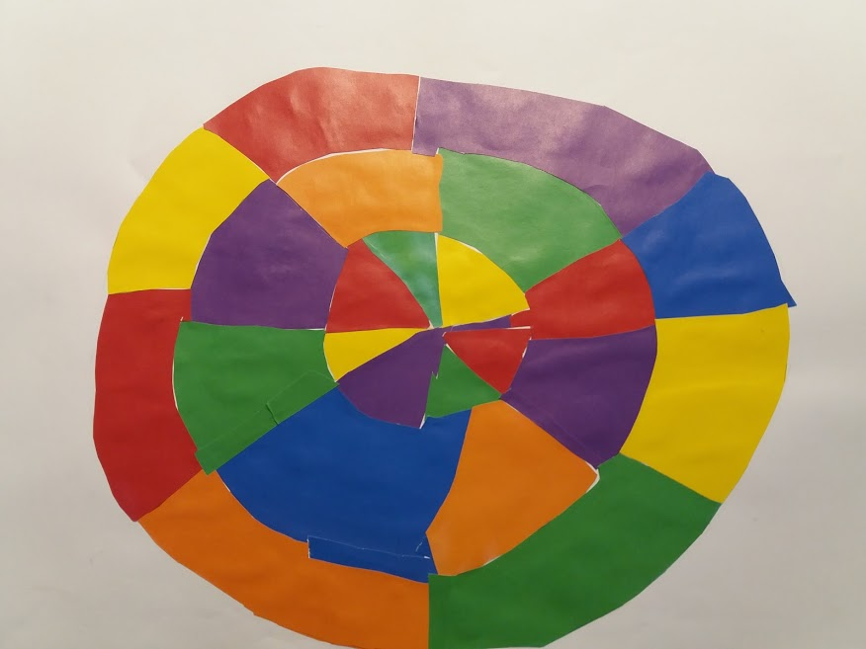
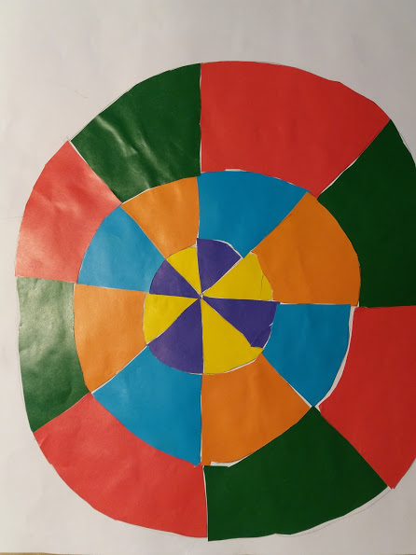
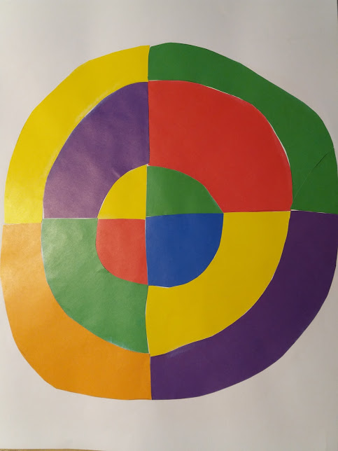
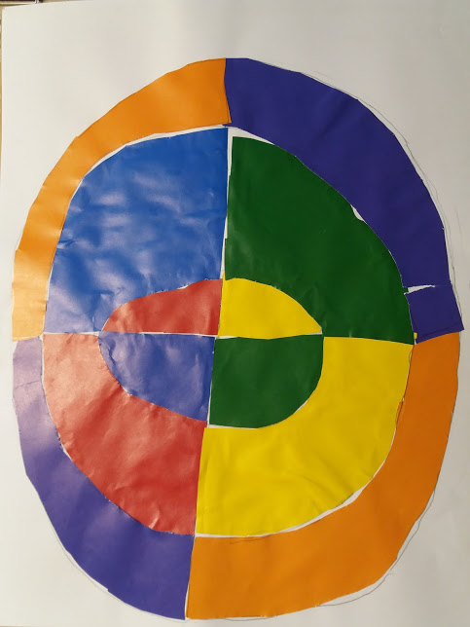
SAT RAZREDNIKA
Za današnji sat razrednika razmisli, zašto je važno pomagati starijima, nemoćnima i invalidima?
Kako ti možeš pomoći nekoj starijoj osobi, susjedu? Jesi li kada pomogao?
Kako bi sada, u ovoj situaciji, ti mogao pomoći nekom starijem susjedu ili svojoj baki/djedu?

